# **TALİMATLAR**

Veritabanını içeri aktarmak için ilk olarak script dosyasını açalım.



Server Name kısmını bir yere not edelim lazım olacak.

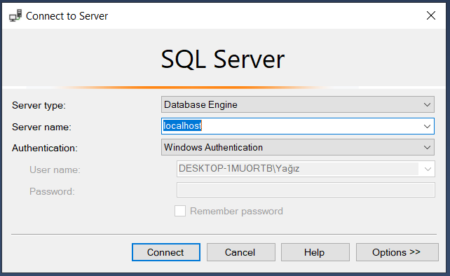

Karşımıza gelen ekranda execute edip veritabanını kontrol edelim.

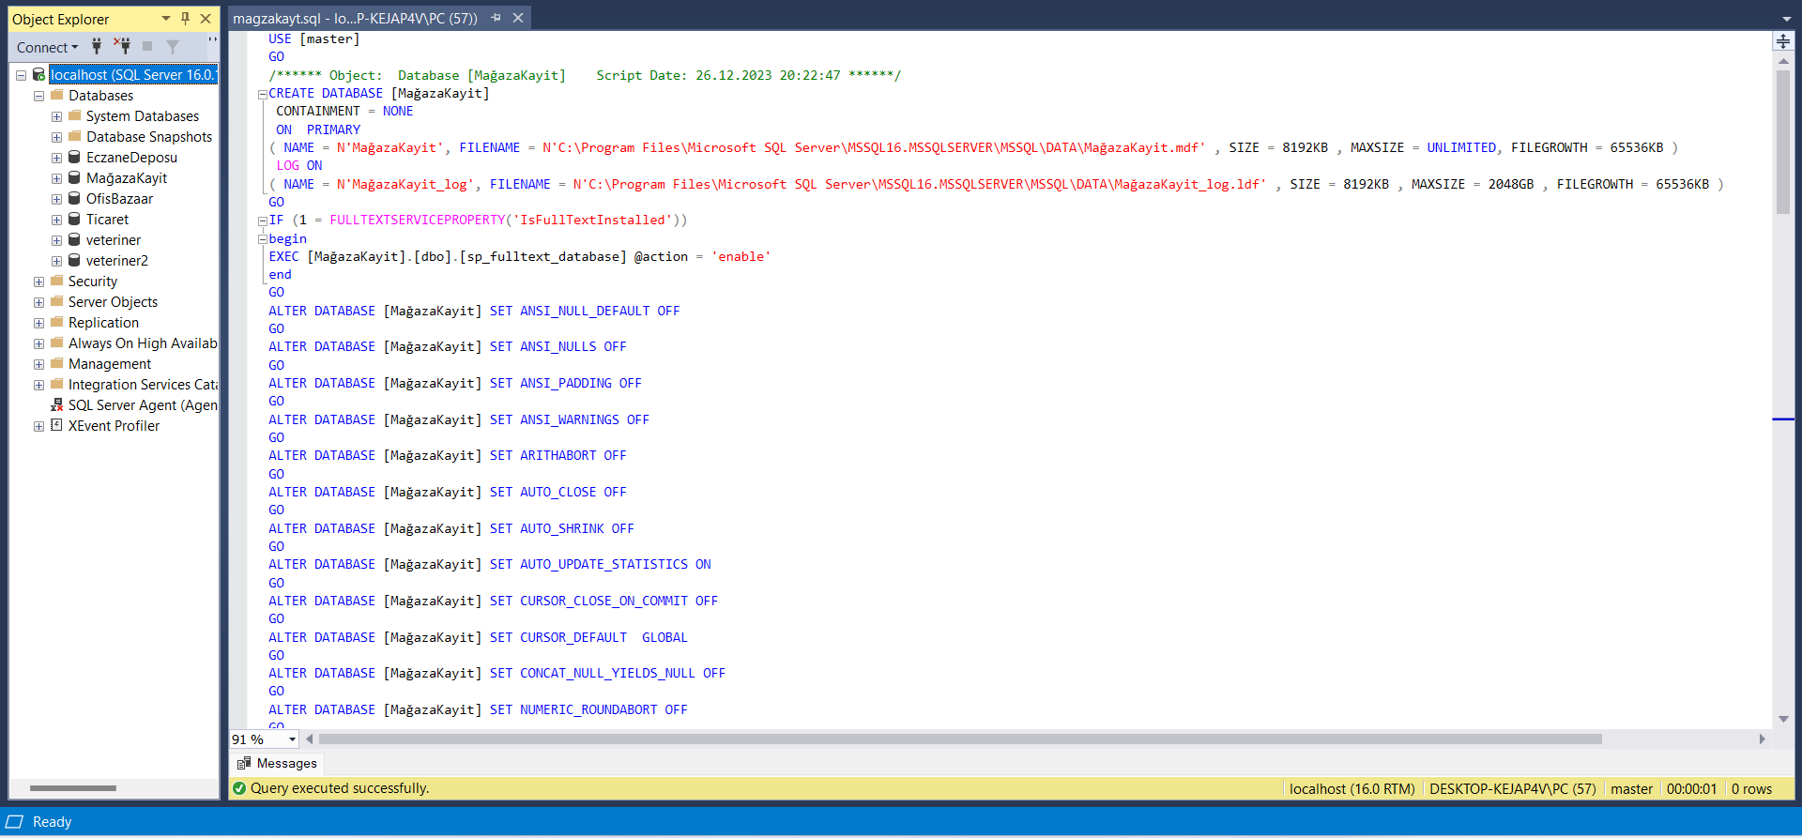

Sonra visual studiodan projemizi açalım. Ve proje menüsünden yeni veri kaynağı ekleye tıklayalım.

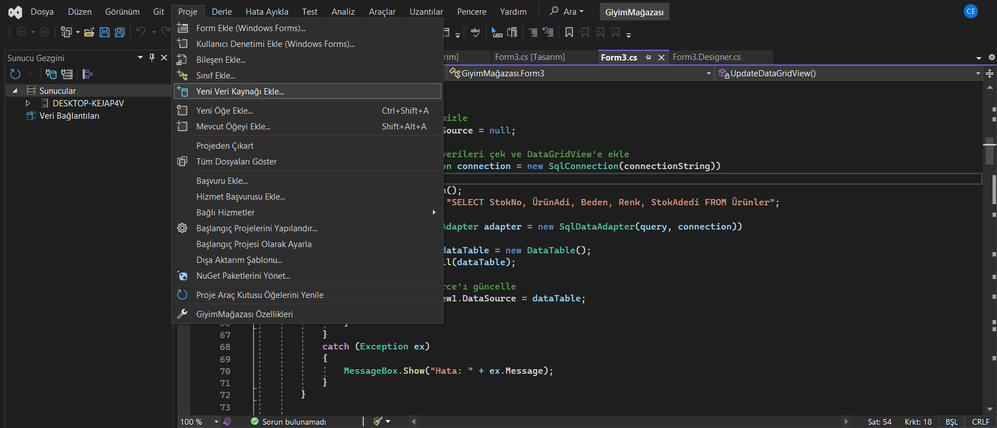

Açılan menüden database kısmına tıklayalım.

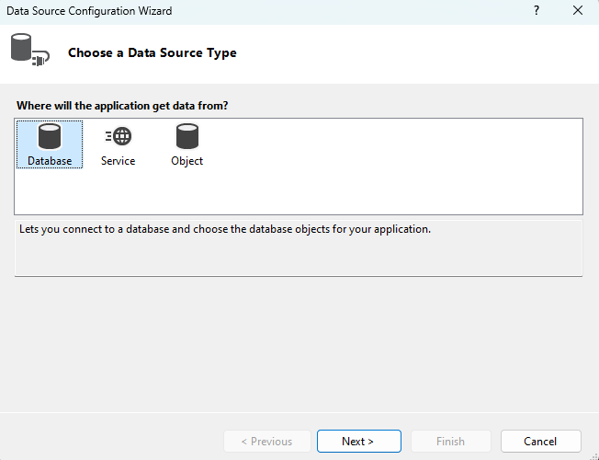

Açılan menüde yeni bağlantıya tıklayıp Microsoft Sql Server’a tıklayalım. Ardından devam butonuna tıklayalım.

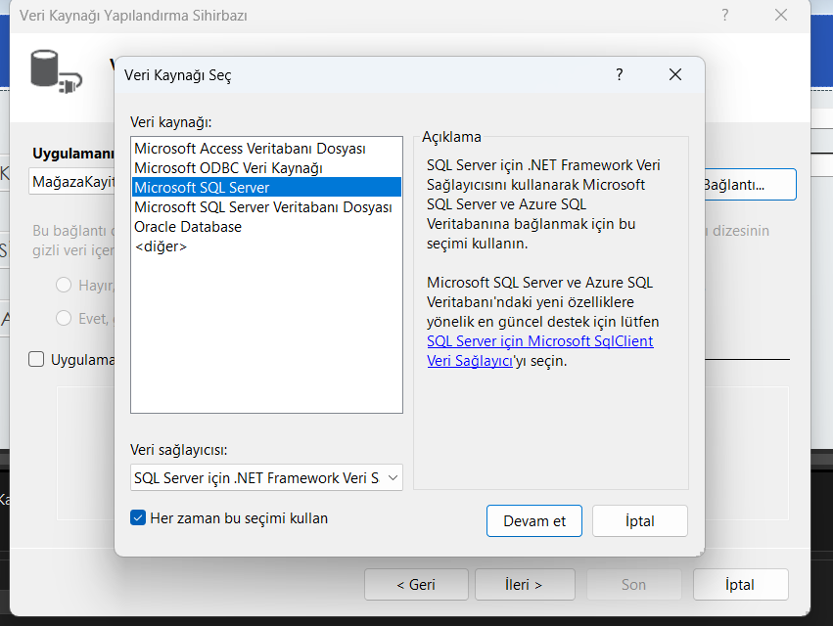

Bağlantı ekleye tıklayalım ve sunucu ismini yazıp Mağazakayit veritabanını seçelim.

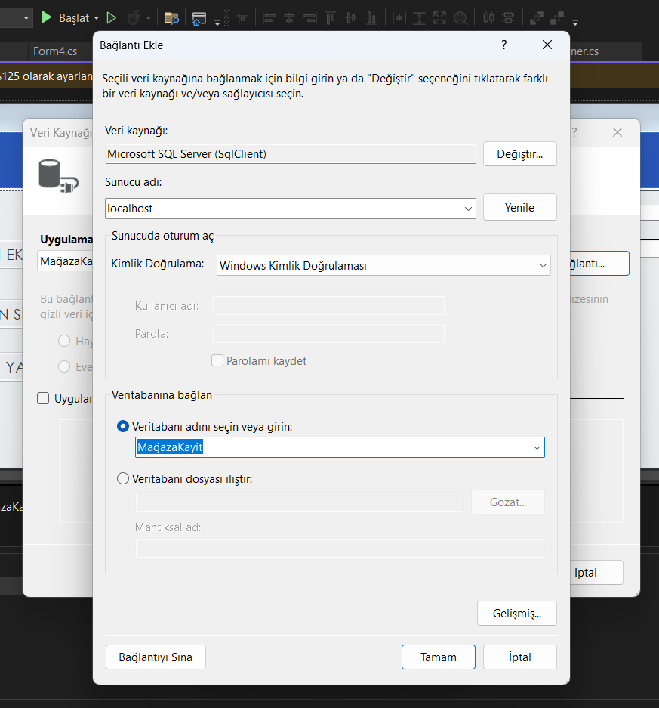

Gelen menüden Users ve Ürünler tablolarımızı seçiyoruz. Ve finish butonuna tıklıyoruz.

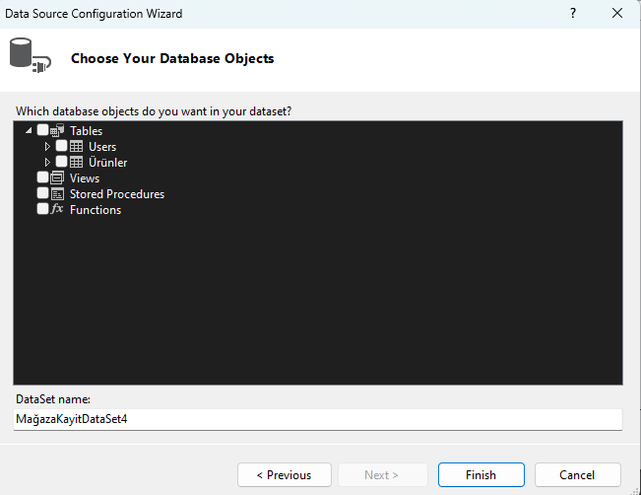

Sonra bütün formlardaki .\\SQLEXPRESS,55222 bu bizim sql serverdaki sunucu adımız bunu kendi veritabanı sunucu adınızla değiştiriniz.

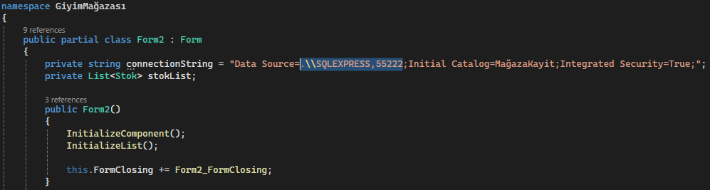

### **VERİTABANINDAN VERİ NASIL ÇEKİLİR ?**

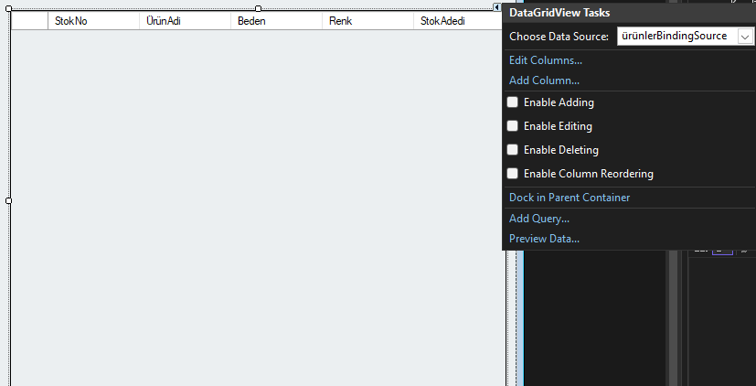

**Şekil 6 DATAGRİDVİEW VEİ EKLEME**

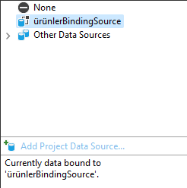Datagridview in sağ üstündeki ikona tıklıyoruz ardından choose data source menüsünü açıyoruz.

**Şekil 7 DATAGRİDVİEW VERİ EKLEME 2**

Menüyü açtıktan sonra add project data source kısmından veritabanımızı seçiyoruz.  
Daha sonra veritabanındaki tablolar yukarıdaki menüye ekleniyor ve gerekli tabloyu seçtikten sonra verilerimiz eklenmiş oluyor.



Formun altındaki menüden datasetimizin geldiğinden emin olalım.

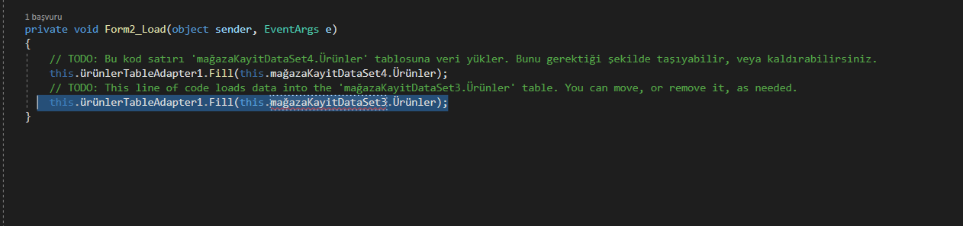

Bütün formlardaki form_load metotlarındaki

this.ürünlerTableAdapter.Fill(this.mağazaKayitDataSet3.Ürünler);

ürünler kodunu eskisini silerek değiştirelim.  
  
  
**VERİTABANINA KAYITLI KULLANICI ADI VE ŞİFRELER**  
  
Emirhan-123

yagiz -123

Cebrail-123

İşlemlerimiz bitmiştir.